МИНОБРНАУКИ РОССИИ

Федеральное государственное бюджетное образовательное учреждение высшего образования
НИЖЕГОРОДСКИЙ ГОСУДАРСТВЕННЫЙ ТЕХНИЧЕСКИЙ
УНИВЕРСИТЕТ им. Р.Е.АЛЕКСЕЕВА

Институт радиоэлектроники и информационных технологий
Кафедра «Вычислительные системы и технологии»

Методы машинного обучения и искусственного интеллекта
Отчет
по лабораторной работе №2
Вариант №3
тема:
«Методы классификации»

ПРОВЕРИЛ:
________________ Новиков И.А.

СТУДЕНТ:
________________ Рыжов А.С.
23-ИВТ-5

Нижний Новгород 2025г
Цель
Получение навыков работы с методами классификации.

Ход работы
Задание 1
Изучить набор данных. Создать описание набора данных на русском языке. Описать признаки, используемые в наборе данных (включить полученные описания в отчёт).

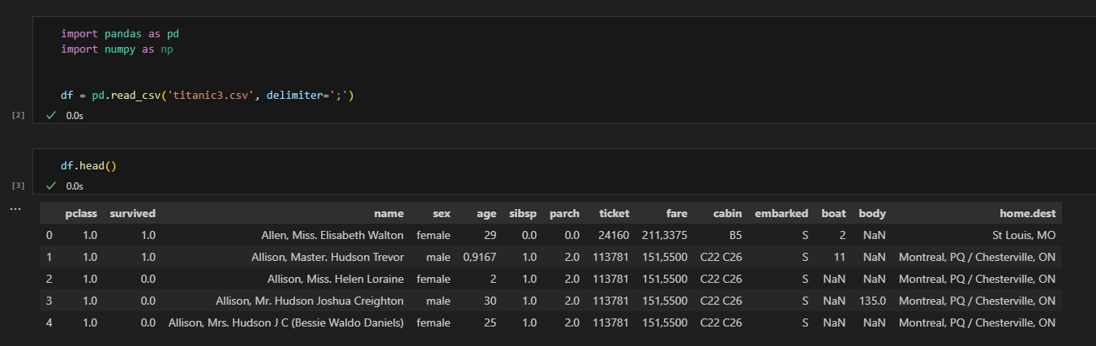
В задании также присутствует txt файл со следующим содержимым:

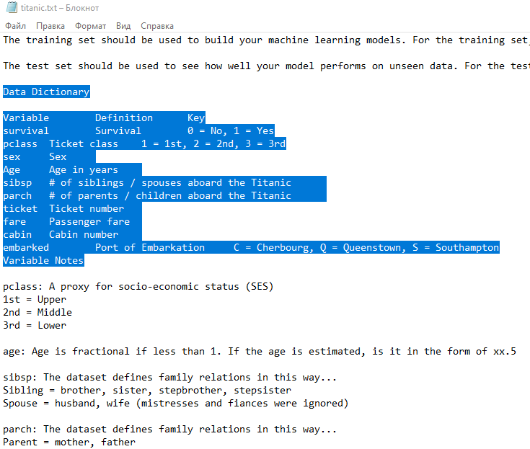
Data Dictionary

Variable Definition Key
survival Выжил или нет 0 = No, 1 = Yes
pclass класс билета 1 = 1st, 2 = 2nd, 3 = 3rd
sex пол
Age возраст в годах
sibsp число братьев/сестер на боорту Титаника
parch количество родителей/детей на борту Титаника
ticket Номер билета
fare стоимость проезда для пассажира
cabin номер каюты
embarked порт посадки: C = Шербур, Q = Квинстаун, S = Саутгемптон
pclass: A proxy for socio-economic status (SES)
1st = высший
2nd = средний
3rd = низший

Задание 2

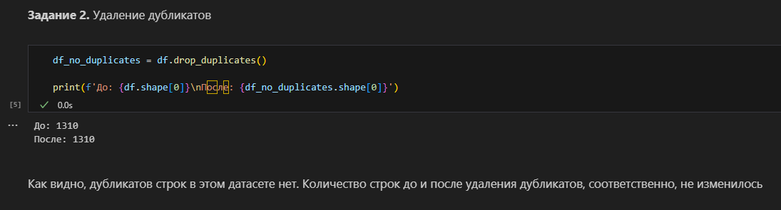

Задание 3

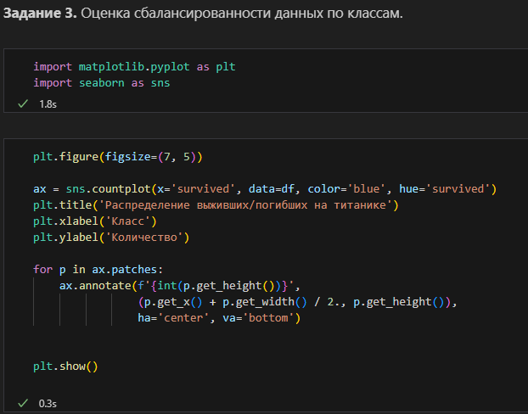
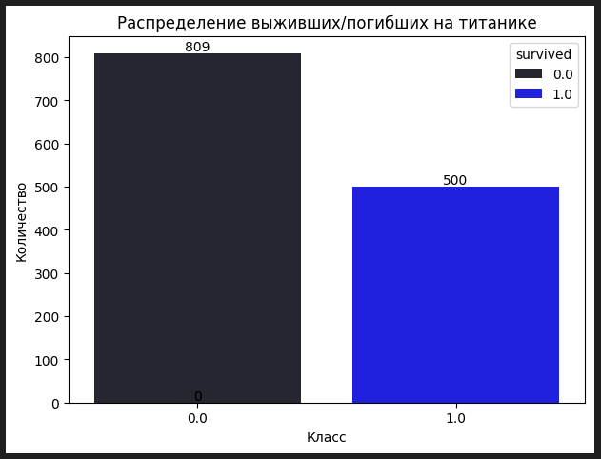

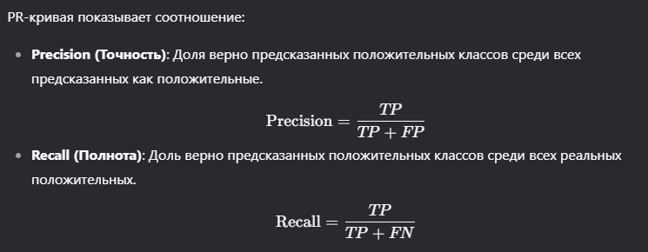
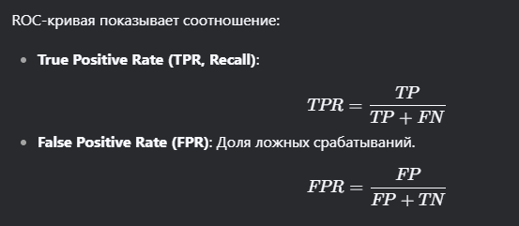
В таком случае лучше использовать PR метрику, потому что
PR не зависит от доминирующего класса (погибших), оценивает, насколько хорошо модель находит выживших. Также эта метрика чувствительна к ложным отрицаниям.

Задание 4

Задание 5
Задание 6
Задание 7
Задание 8
Задание 9

